Муниципальное общеобразовательное учреждение
«Вепревская основная общеобразовательная школа им.Ф.В.Морина»
План-конспект урока
по изобразительному искусству
в 5 классе
на тему
«Ты сам – мастер декоративно-прикладного искусства»
(Создание открытки ко Дню Победы)
Разработала: Сидоровская Е.С.
учитель изобразительного искусства и технологии МОУ «Вепревская ООШ им.Ф.В.Морина»
Вепрь,
2023

- Класс: 5.
- Дата: 25.04.2023 г.
- Тема и номер урока в теме: тема урока: «Ты сам – мастер декоративно-прикладного искусства», урок 30 в теме «Декоративно-прикладное и народное искусство», урок 2 в разделе «Декоративное искусство в современном мире».
- Цель урока: создание открытки к 9 Мая.
- Задачи урока:
  - обучающие: познакомить с особенностями создания открытки; научить выполнять открытку, используя различные материалы; закрепить умение обучающихся пользоваться художественными материалами;
- развивающие: развивать ассоциативно-образное мышление, творческую фантазию;
- воспитательные: воспитывать нравственно-эстетическое отношении к миру, искусству, истории родной страны; внимательность, усидчивость, прививать навыки культуры труда и аккуратности.
- Универсальные учебные действия (УУД):
Личностные: развивать творческую фантазию, воображение, память, интерес к искусству и истории.
Метапредметные:
Регулятивные: уметь ставить учебную задачу на основе соотнесения своих знаний и неизвестного материала.
Познавательные: самостоятельно формулировать тему и цель урока; сравнивать объекты с целью выявления черт сходств и черт различия; преобразовывать шаблон в объект действия; анализировать собственную художественную деятельность, развивать внимание, навыки самостоятельного творческого мышления.
Коммуникативные: вступать в учебный диалог с учителем, одноклассниками, участвовать в общей беседе, соблюдая правила речевого поведения; оценивать свои действия и действия одноклассников.
Предметные: иметь представление о подвиге советского народа, о необходимости памяти; понимать разнообразие образов декоративно-прикладного искусства; совершенствовать опыт работы с материалами для творчества.
- Тип урока: комбинированный
- Методы проведения урока: объяснение, беседа, демонстрация, практическая работа.
- Необходимое техническое оборудование: мультимедийный проектор, ноутбук, экран, презентация, учебник, цветная бумага, клей, ножницы, простой карандаш, ластик, фломастеры, маркеры или цветные ручки, раздаточный материал, сигнальные карточки.
- План урока:
- Организационный момент (2 мин)
- Сообщение темы урока и постановка цели (5 мин)
- Изучение нового материала (15 мин)
- Физкультминутка (3 мин)
- Практическая работа (20 мин)
- Подведение итогов (3 мин)
- Рефлексия (2 мин)

Ход урока:
- Организационный момент (2 мин).
Здравствуйте, ребята! Садитесь!
Сегодня ребята у нас гости, они пришли посмотреть, как мы работаем на уроках и чему мы с вами научились.
Чтоб работа закипела
Приготовьте все для дела
Будем клеить, мастерить-
Все должно в порядке быть.
Проверьте, пожалуйста, все ли у вас готово для урока.
(СЛАЙД 1)
Нам сегодня потребуются для работы цветная бумага, клей, ножницы, простой карандаш, ластик, фломастеры, цветные ручки или маркеры, конверт с заданием и дополнительными материалами для работы, сигнальные карточки-смайлики для рефлексии.
(Дети проверяют готовность к уроку)

- Сообщение темы урока и постановка цели (5 мин).
Учитель.
(СЛАЙД 2)
Майский праздник —
День Победы
Отмечает вся страна.
Надевают наши деды
Боевые ордена.
Их с утра зовёт дорога
На торжественный парад,
И задумчиво с порога
Вслед им бабушки глядят.
(Тимофей Белозеров)
Скоро наступит долгожданный праздник – день Победы.
Ребята, кто знает, когда празднуется этот замечательный праздник?
(Ответы детей)
Учитель. Мы будем поздравлять ветеранов. В школе пройдет митинг, посвященный Дню Победы, акция Бессмертный полк. Возможно, кто-то из вас примет участие в районном шествии.
Ребята, сегодня у нас урок творчества. А результатом творческой деятельности будет создание работы в новой технике.
Как вы думаете, что мы сегодня будем делать на уроке?
(Ответы детей)
Учитель. Посмотрите на доску.
(На доске картины о Великой Отечественной войне)
Учитель. 22 июня 1941 года началась Великая Отечественная война. Сегодня на уроке об этих страницах в истории расскажут произведения искусства.
Алексей Семенов, «В бой с Интернационалом». Подвиг заставы лейтенанта Морина. 19 застава Рава-Русского погранотряда, где начальником был наш с вами земляк Ф. В. Морин, продержалась против во много раз превосходящих сил противника целых 5 часов. Оставшиеся в живых бойцы вместе со своим командиром пошли в последний рукопашный бой с Красным Знаменем в руках и пением «Интернационала». Они все погибли, но ни один из них не отступил.
Константин Юон, «Парад 7 ноября 1941 года на Красной площади». Когда фашисты напали на Советский Союз, они хвалились, что пройдут по Красной площади парадом еще до конца 1941 года. Парад состоялся, только совсем не тот, который ждали гитлеровцы. 7 ноября 1941 года по Красной площади прошли наши советские бойцы, и прямо с парада они отправились на передовую.
Александр Дейнека, «Оборона Севастополя». Длилась она почти 8 месяцев (с 30 октября 1941 по 4 июля 1942 гг.). Когда не хватало патронов и снарядов, бойцы шли в рукопашную. Общие потери советских войск за весь период обороны Севастополя с 30 октября 1941 года по начало июля 1942 года составили 200 481 человек, из них безвозвратные потери — 156 880 человек, санитарные — 43 601 человек. По официальным советским данным, озвученным в сводке Совинформбюро от 04.07.1942, немцы за всё время боёв в Крыму 41-42 г. потеряли 300 тыс. солдат, при этом 150 тыс. из них были потерями непосредственно при штурме Севастополя.
Михаил Хмелько, «Триумф Победившей Родины». Парад Победы. 24 июня 1945 года.
Александр Виноградов и Владимир Дубосарский, «За отвагу». Ветераны. С каждым днем их становится все меньше.
(Просмотр картин)
Учитель. Как назвать одним словом тех людей, которые нарисовали эти картины?
(Ответ детей: художники)
Учитель. Кто нарисован на картине?
(Ответы детей: солдаты, ветераны)
Учитель. Мы подошли к теме нашего урока. Мы сегодня на уроке создадим открытки в технике кардмейкинг на ПРАЗДНИК 9 Мая и потом подарим их ветеранам и односельчанам, когда они придут к нам в гости на митинг 5 мая.
(СЛАЙД 3)
- Изучение нового материала (10 мин).
(СЛАЙД 4)
Учитель. Кардмейкинг (в переводе с англ. card – открытка, make – делать) – изготовление поздравительных открыток вручную с использованием различных подручных материалов.
Искусство изготовления открыток вручную зародилась в Древнем Китае. Там существовал обычай – в канун Нового года обмениваться открытками.
В 1400 году открытка, сделанная вручную, попала в Европу и стала популярной. Вплоть до середины XIX века люди поздравляли друг друга самодельными открытками. Позже появились печатные устройства, но. открытка ручной работы по-прежнему была дорогим и памятным подарком. Ее изготовлением занимались художники, подходя к каждой работе индивидуально, с душой, проявляя свое мастерство и фантазию.
Уникальность кардмейкинга и заключается в том, что открытка делается от всего сердца, с вложением души и фантазии.
Изготовление открыток своими руками предполагает использование различных стилевых направлений:
(СЛАЙД 5)
Винтаж – это своего рода ретро-стиль. Слово «винтаж» имеет французское происхождение. Открытки, изготовленные в этом стиле, декорируются под старину.
Гранж – отличается свободой творчества. Открытки, изготовленные в этом стиле, могут иметь элементы потертости, рваные края, цвета обычно преобладают темные: серый, черный, коричневый.
Мини-открытка. Она отличается простотой исполнения и используется в качестве дополнения к коробке конфет либо букету цветов.
Американский современный стиль характеризуется использованием большого количества аксессуаров и украшений.
Европейский стиль. Характеризуется сдержанностью, строгостью, лаконичностью. В нем используется минимум цветов и декораций, четкость линий, единый шрифт, «квадратность» элементов и простой графический подход.
Смешанный стиль. Позволяет смешивать разные направления, стили, техники, материалы, текстуры и фактуры. Самым сложным и важным в данном случае является не перегрузить открытку слишком большим количеством элементов.
- Физкультминутка (3 мин).
Учитель. Сейчас я попрошу вас, ребята, встать и выйти из-за парт. Давайте отдохнем немного и сделаем разминку.
(СЛАЙД 6)
(Физкультминутка)
Учитель. Отдохнули? Молодцы! Садимся на свои места.
- Практическая работа (20 мин).
Учитель. Ребята, у вас на парте лежат конверты, посмотрите, что там лежит. Какому событию, празднику посвящены эти предметы?
(Ответы детей)
Учитель. Правильно, это символы Победы шаблоны, с помощью которых мы с вами сможем сделать эти символы. Из них мы составим открытку. Ребята, подумайте, как лучше разместить предметы на открытке. Сегодня вы будете немного и дизайнерами. Элементы и изображения на открытке можно будет расположить, так как вам больше нравится. Проявите фантазию. А из получившихся работ сделаем выставку на доске.
Кроме того, у вас на партах лежат инструкционные карты, используя которые, вы сможете выполнить цветок гвоздики.
(Выбор оптимального варианта открытки. Выбор художественных материалов.)
Учитель. Перед работой повторим правила техники безопасности. Прочитает их нам…:
(СЛАЙД 7)
С ножницами не шути,
Зря в руках их не верти.
И держа за острый край
Другу их передавай.
Лишь окончена работа
Ножницам нужна забота.
Надо их закрыть
И на место положить.
Учитель. Ребята не забывайте, работать надо аккуратно. Желаю удачи.
(По ходу работы дети получают необходимые рекомендации)
(Учитель контролирует ход работы и при необходимости оказывает индивидуальную помощь учащимся)
- Подведение итогов (3 мин).
Учитель. Ребята, давайте подведем итоги урока:
- Кто первым придумал делать открытки?
- Как называется техника изготовления открыток?
- Что нового вы узнали об искусстве изготовления открыток?
- Осталось решить, кому вы подарите свои открытки.
(Ответы детей)
Молодцы, у всех получились красивые открытки. Ребята, всем, кто справился с работой, получают отлично. Остальные – хорошо.
(Выставка открыток, выставление отметок в дневники)
- Рефлексия.
Учитель. Ребята, вы подготовили стихотворение Ольги Масловой. Прочитайте его, пожалуйста. С места, не вставая.
Полина. СПАСИБО ГЕРОЯМ,
СПАСИБО СОЛДАТАМ,
Что МИР подарили,
Тогда — в сорок пятом!!!

Даша. Вы кровью и потом
Добыли ПОБЕДУ.
Вы молоды были,
Сейчас — уже деды.

Арина. Мы ЭТУ ПОБЕДУ —
Вовек не забудем!!!
Пусть МИРНОЕ солнце
Сияет всем людям!!!

Леша. Пусть счастье и радость
Живут на планете!!!
Ведь мир очень нужен —
И взрослым, и детям!!!

Учитель. Ребята, у вас на партах лежат сигнальные карточки. Оцените пожалуйста наш урок и вашу работу. Синяя карточка – урок был интересный, я работал с удовольствием, у меня все получилось. Красная карточка – неинтересно, ничего не получилось.
Спасибо за работу.
А теперь попрошу вас навести порядок на партах.

Инструкционная карта.
Изготовление открытки к 9Мая.

ИЗГОТОВЛЕНИЕ ЦВЕТКА ГВОЗДИКИ.
- Обвести на листе красной бумаги круг.  - Наметить линии складывания. | 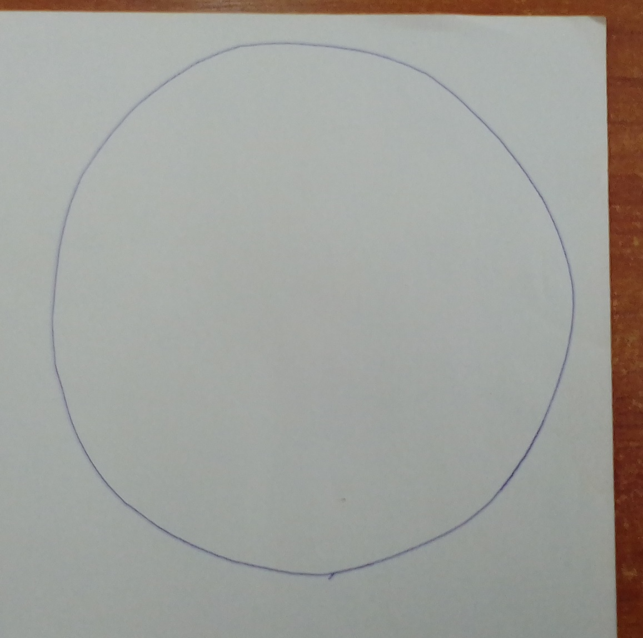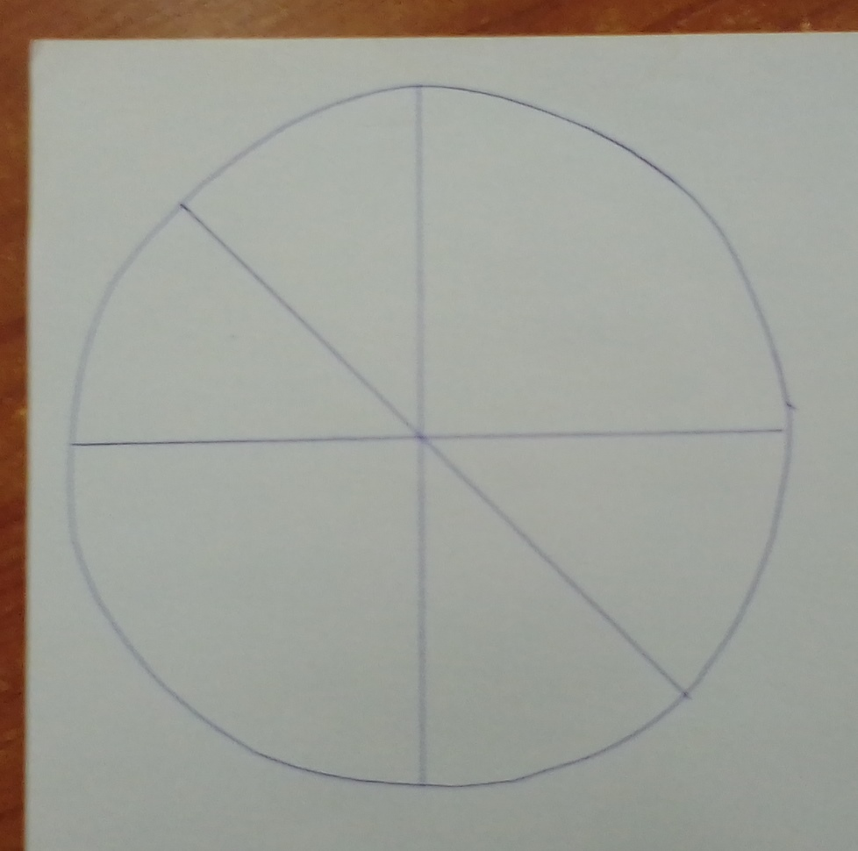
- Вырезать круг.  - Сложить его пополам, затем еще раз пополам.  - Развернуть круг и сложить по намеченным линиям («водяная бомбочка»). | 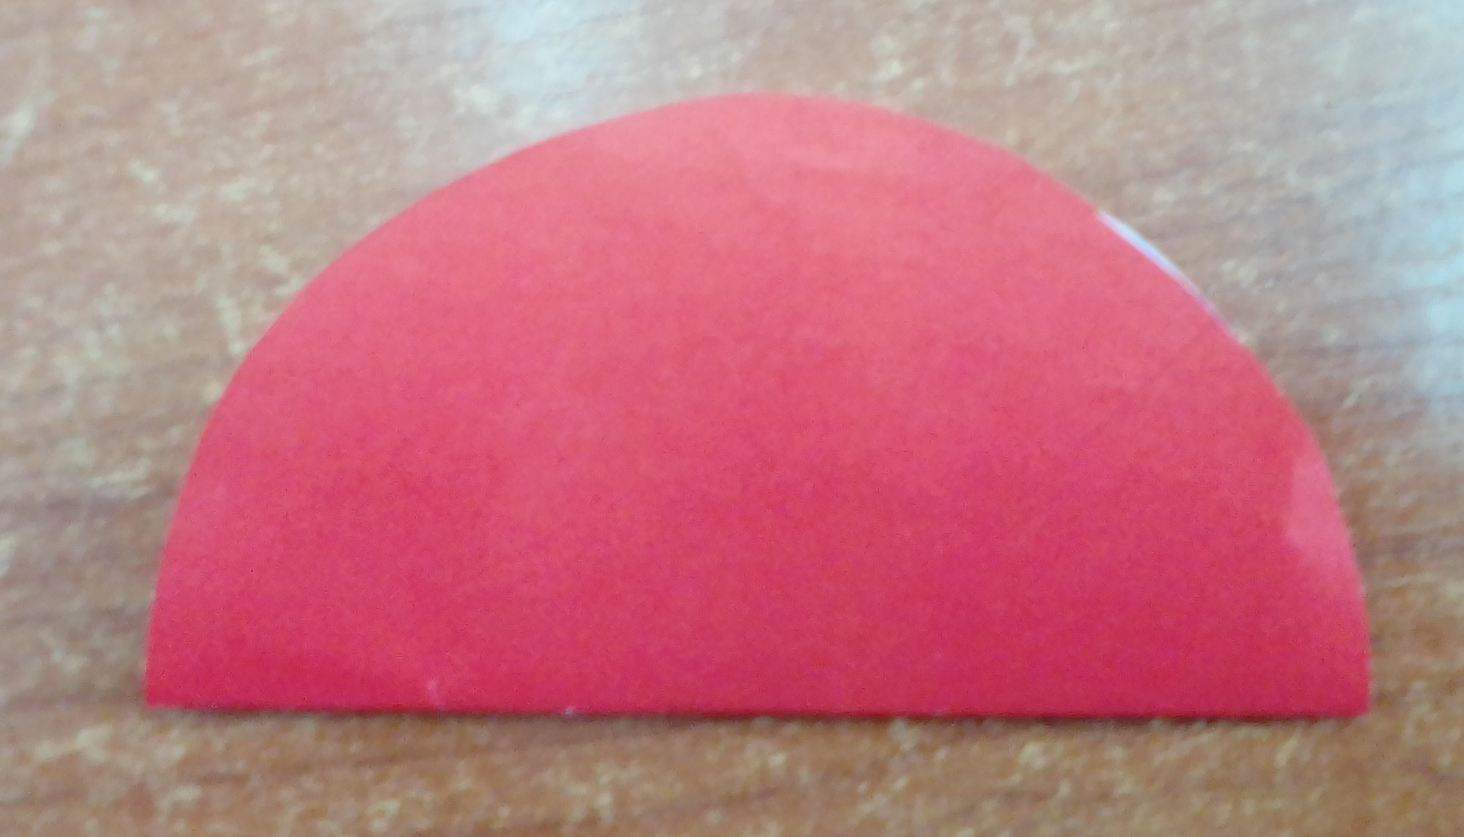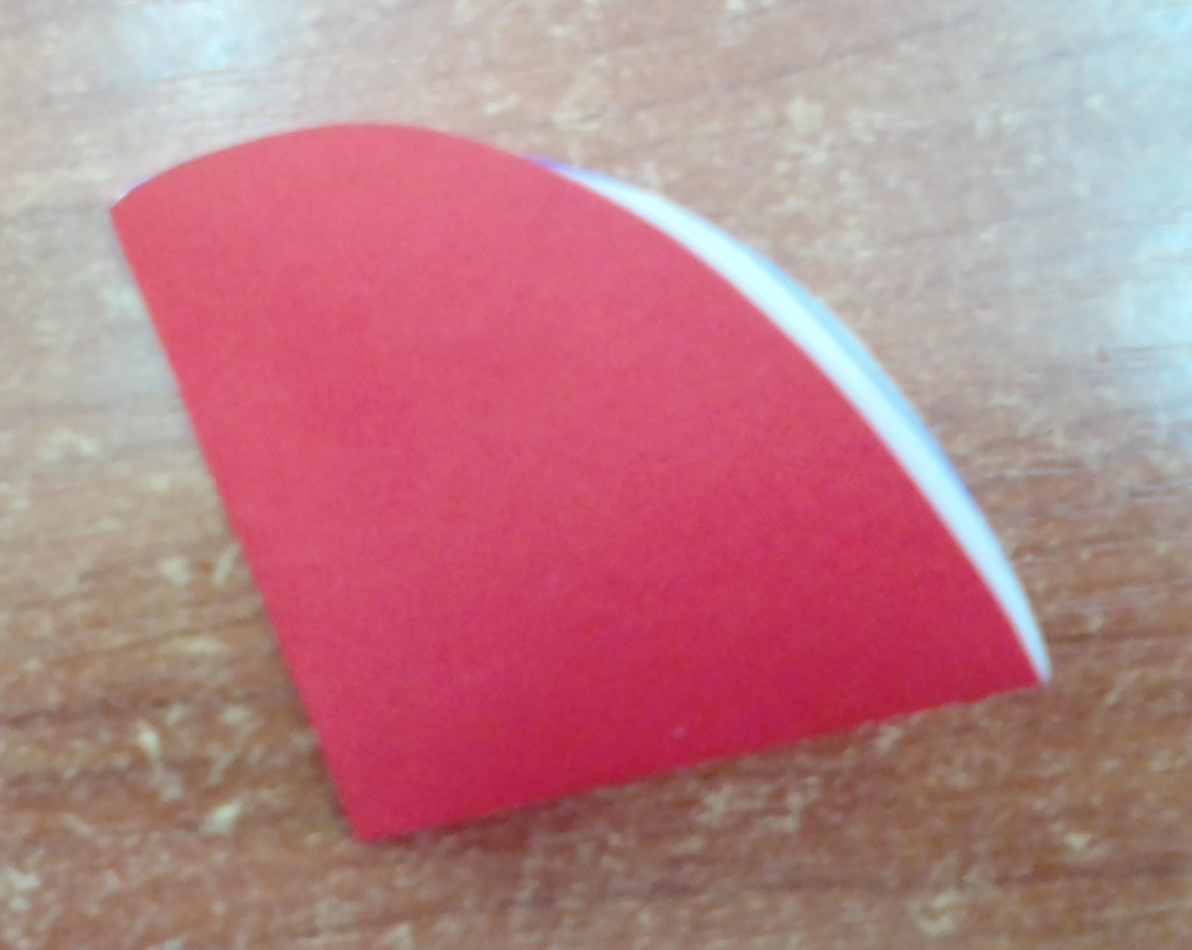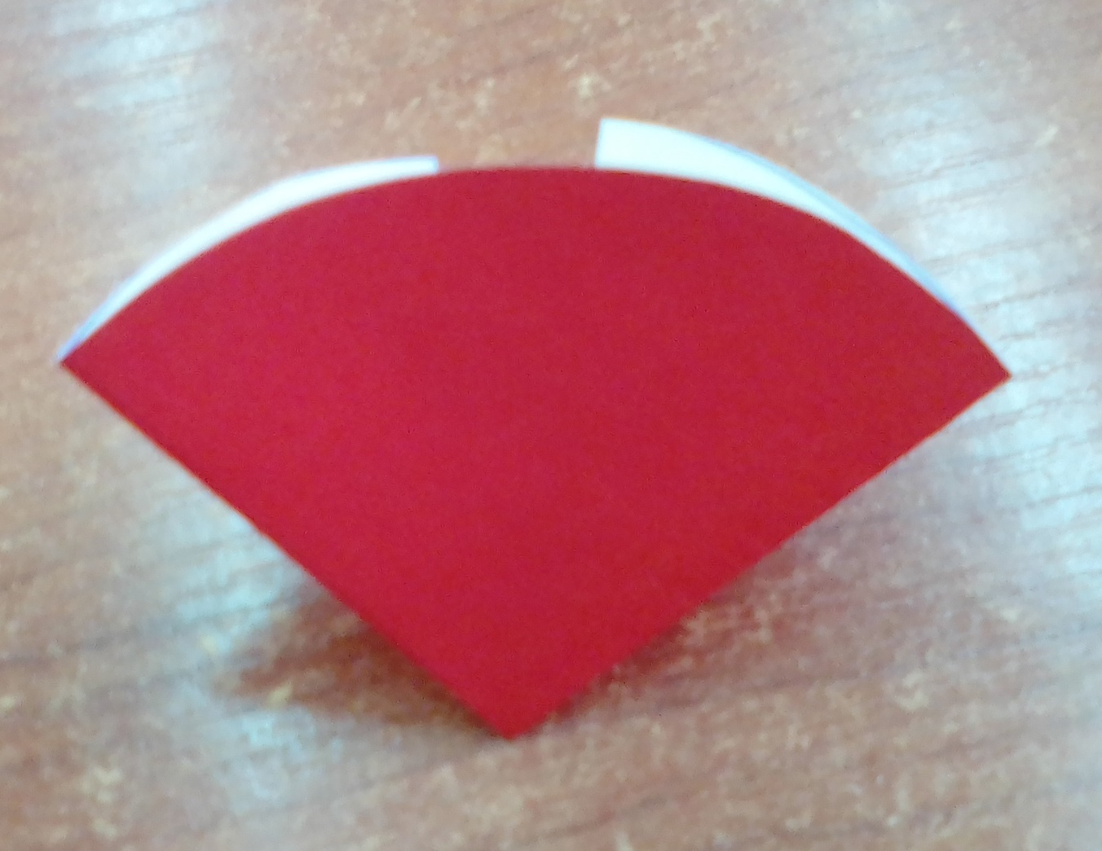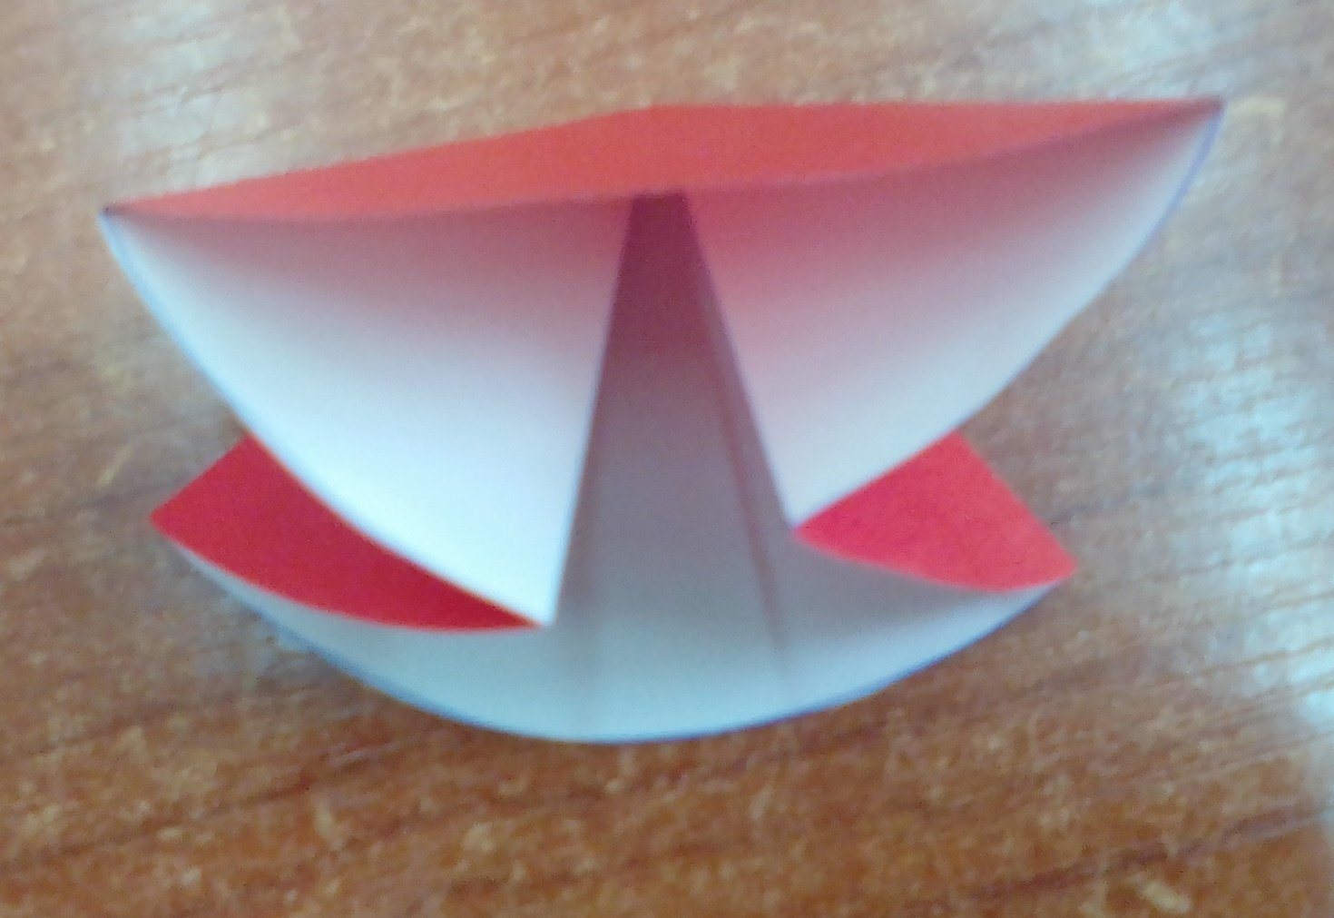
- Вырезать зигзаги – зубчики лепестков. | 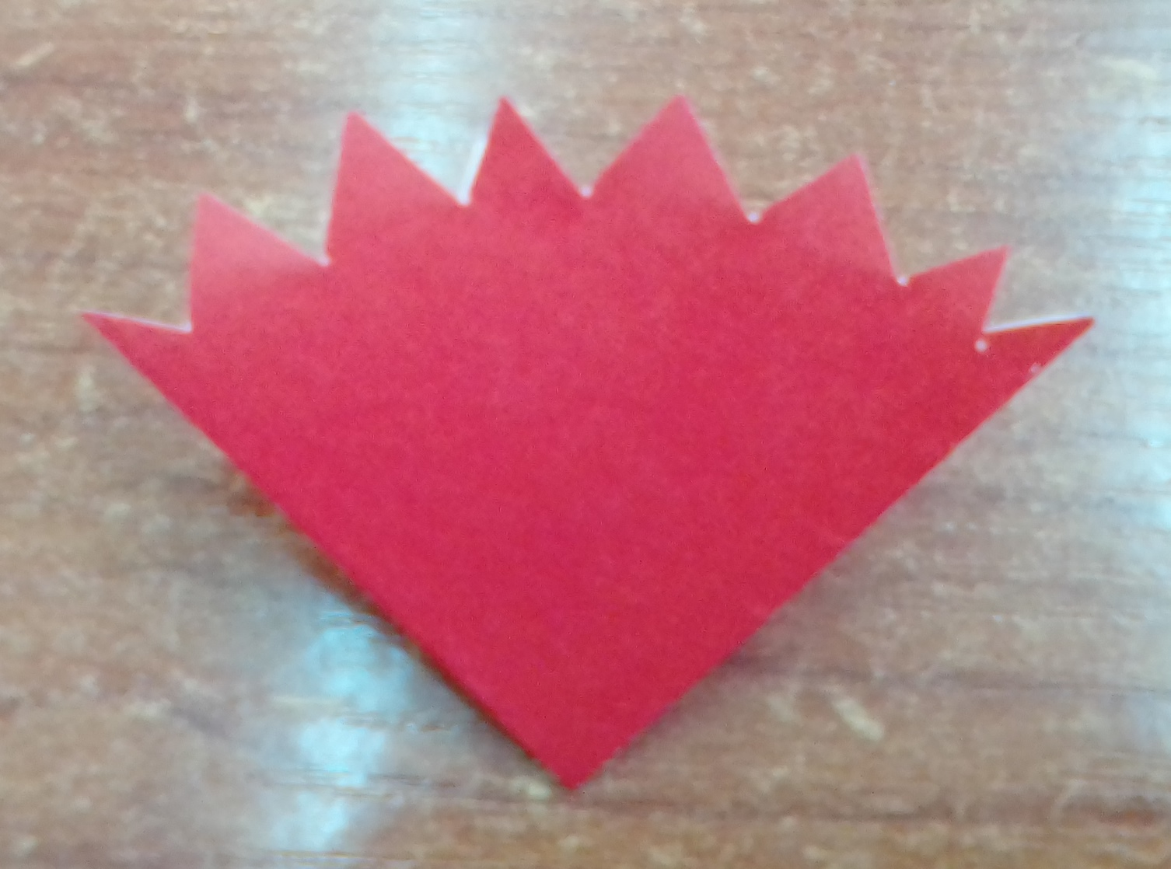
- Вырезать из зеленой бумаги квадрат со стороной 6 см.  - Наметить линии складывания. | 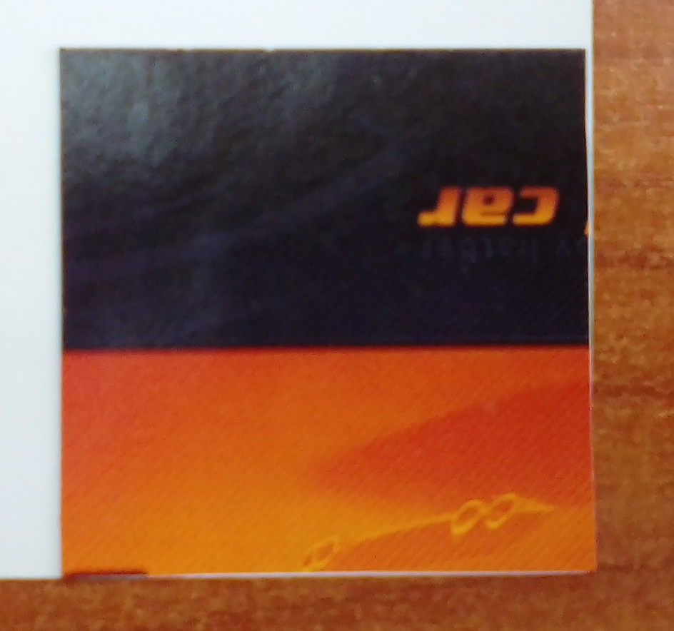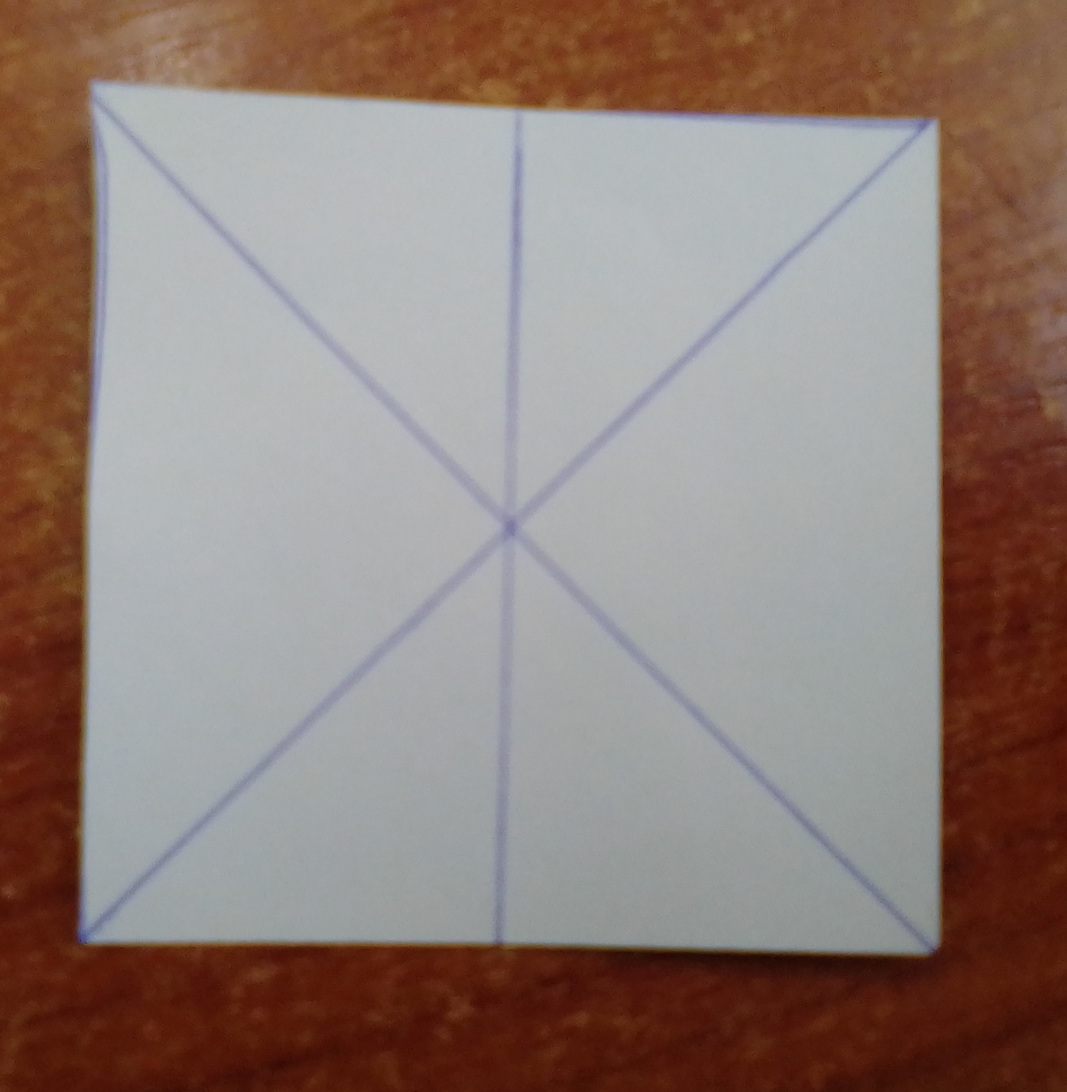
- Сложить квадрат по диагонали.  - Сложить треуголиник пополам. | 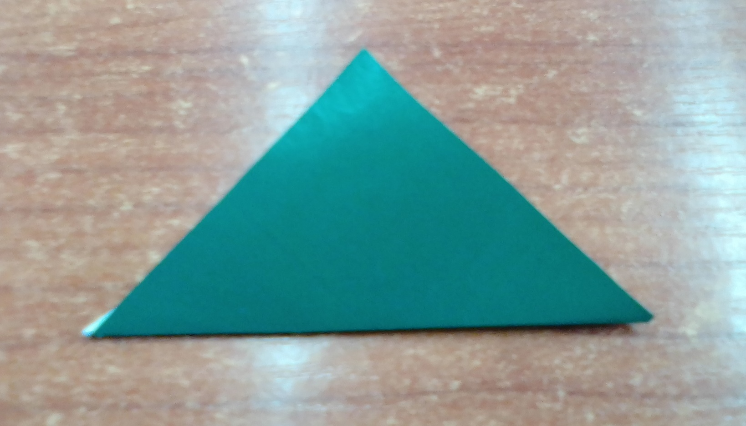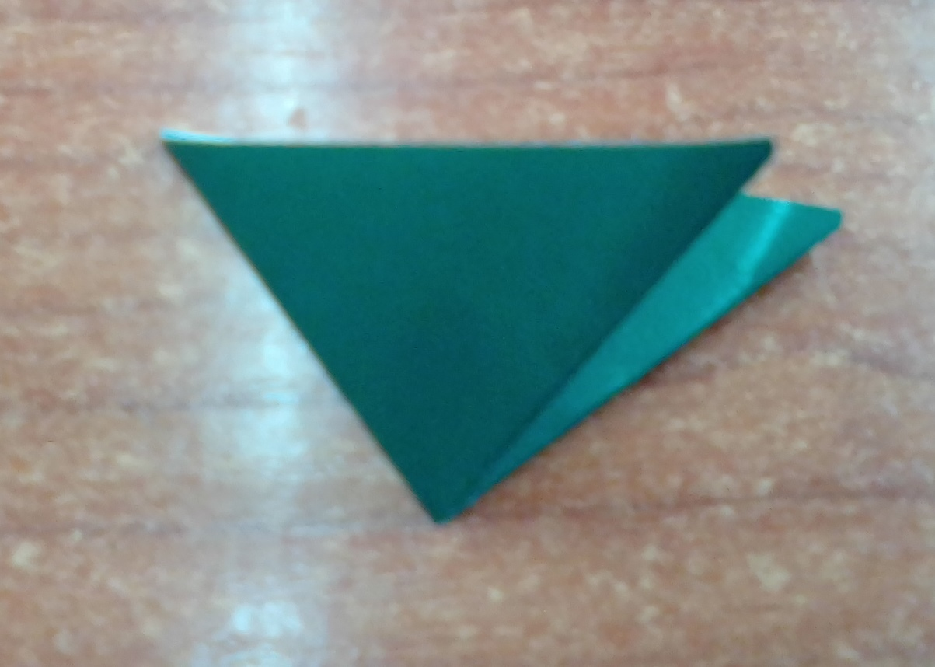
- Развернуть квадрат и сложить его еще раз по намеченным линиям («водяная бомбочка»).  - Вырезать уголком чашелистики гвоздики. | 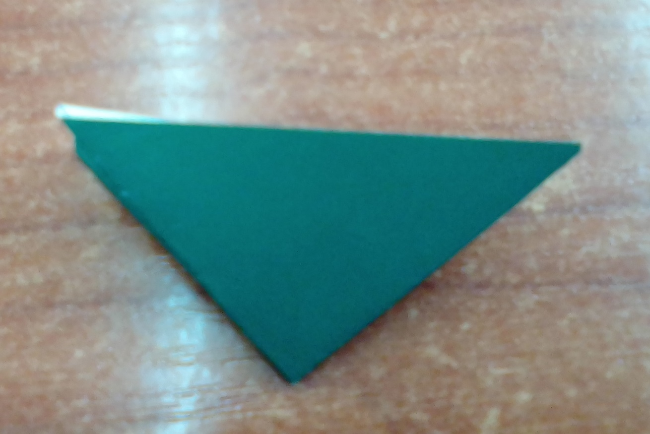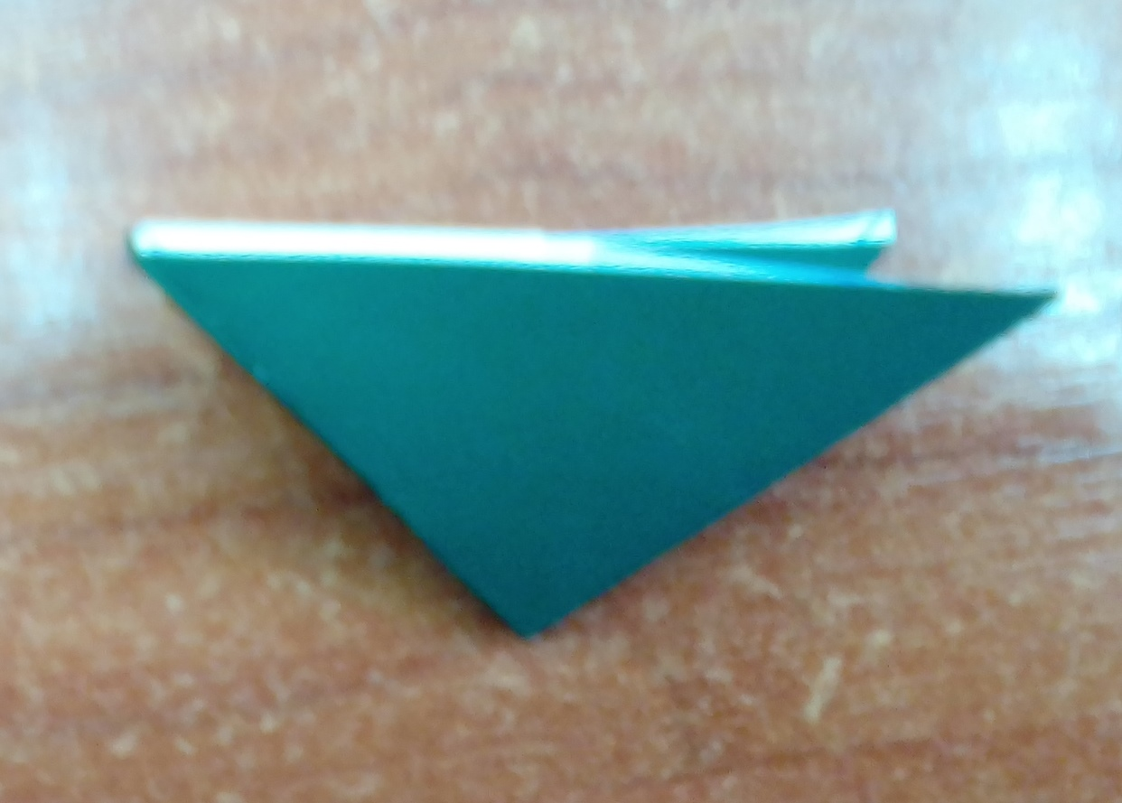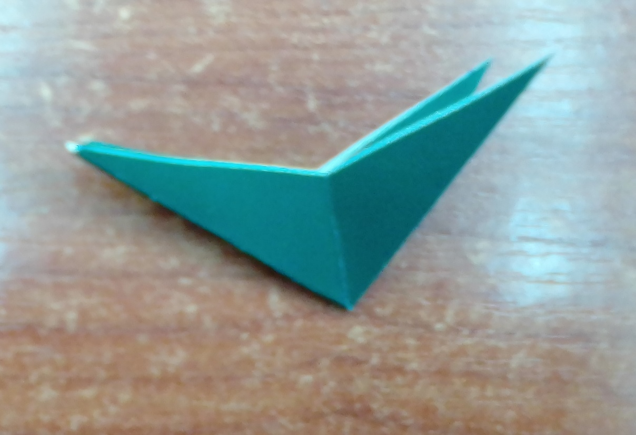
- Соединить венчик и чашелистики цветка.  - Верхние лепестки загнуть к середине цветка. | 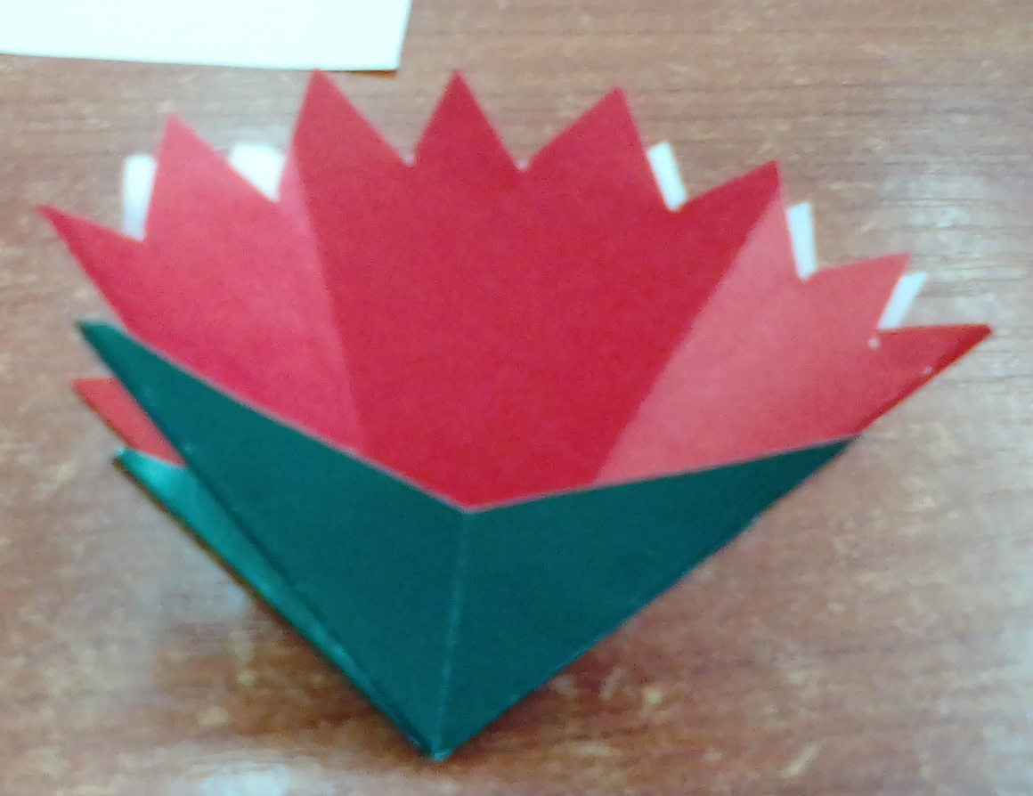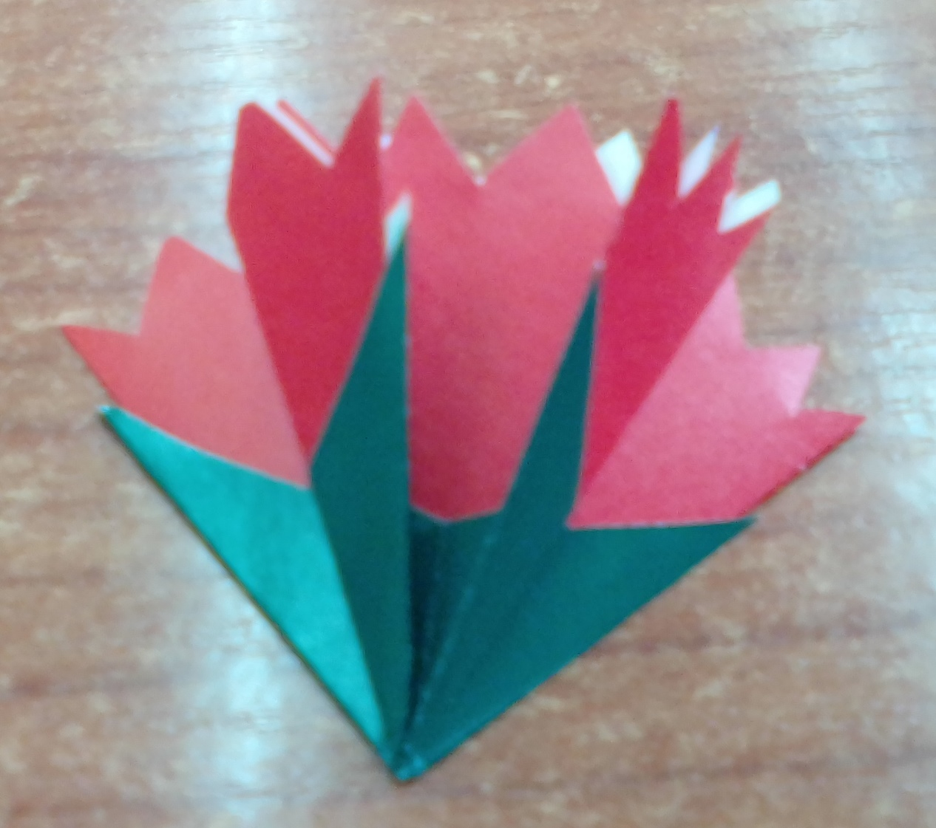
- Из зеленой бумаги вырежьте две полоски – шириной 2-3 мм и 1 см. | 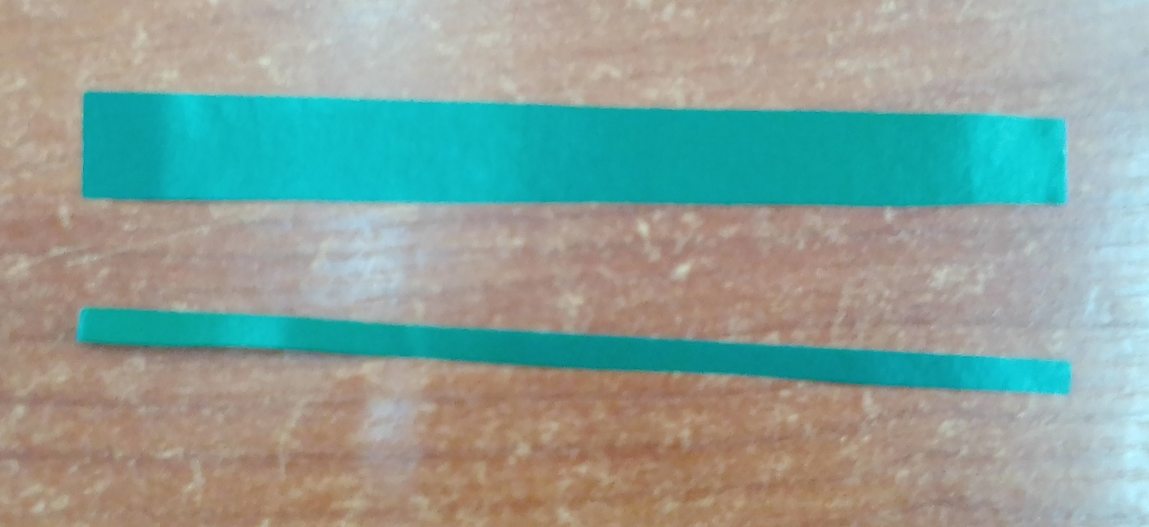
- Широкую полосу сложите пополам и еще раз пополам по длине.  - Вырежьте узкие удлиненные листья. | 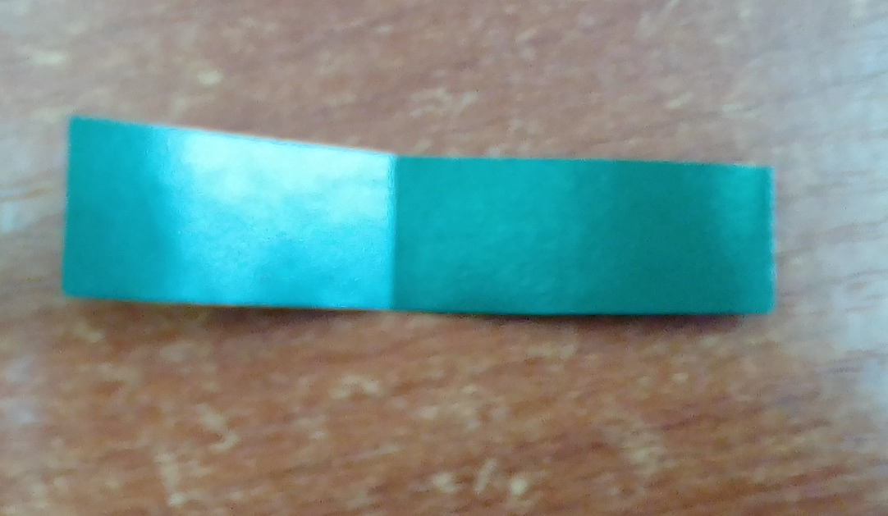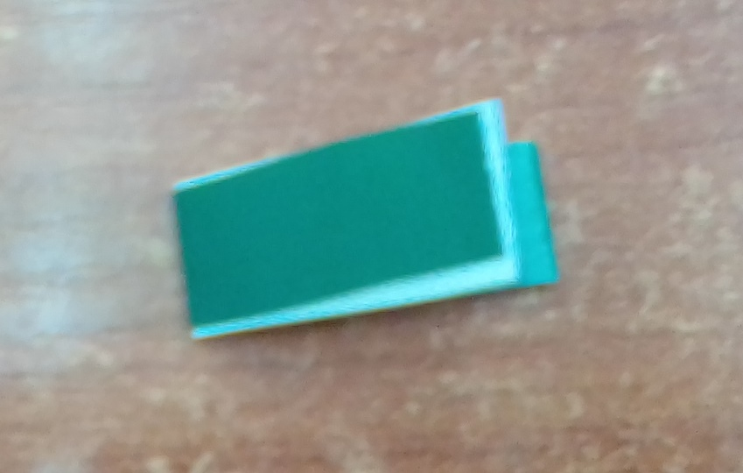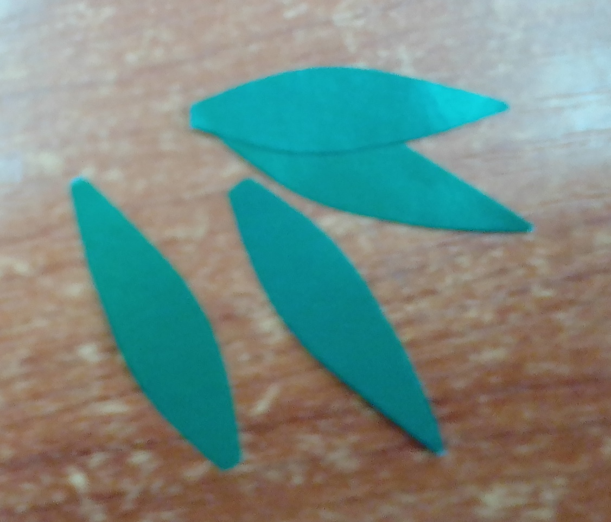
- Стебелёк и листочки гвоздики. | 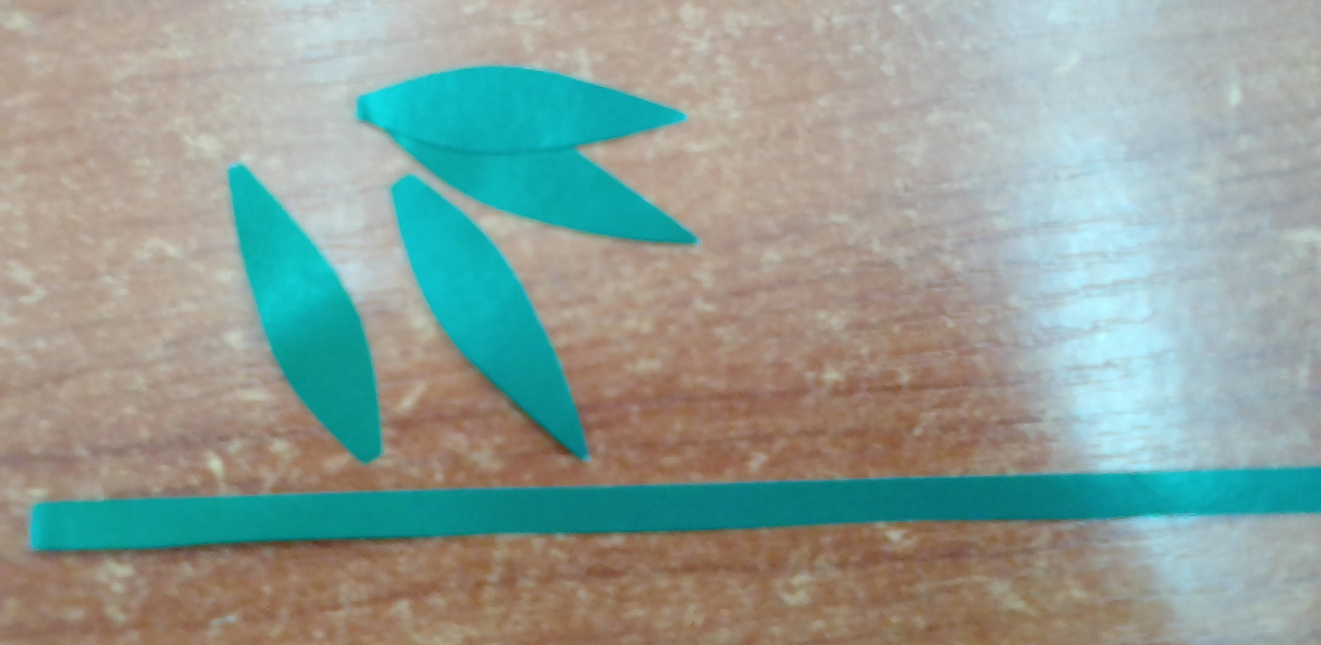
ОФОРМЛЕНИЕ ОТКРЫТКИ.
- Края поздравительной надписи затонируйте карандашом или фломастером.  - Обведите надпись фломастером или цветной ручкой.  - Наклейте поздравительную надпись на цветную бумагу или картон, оставив рамочку вокруг надписи 2-3 мм.  - Вырежьте поздравление в рамочке. | 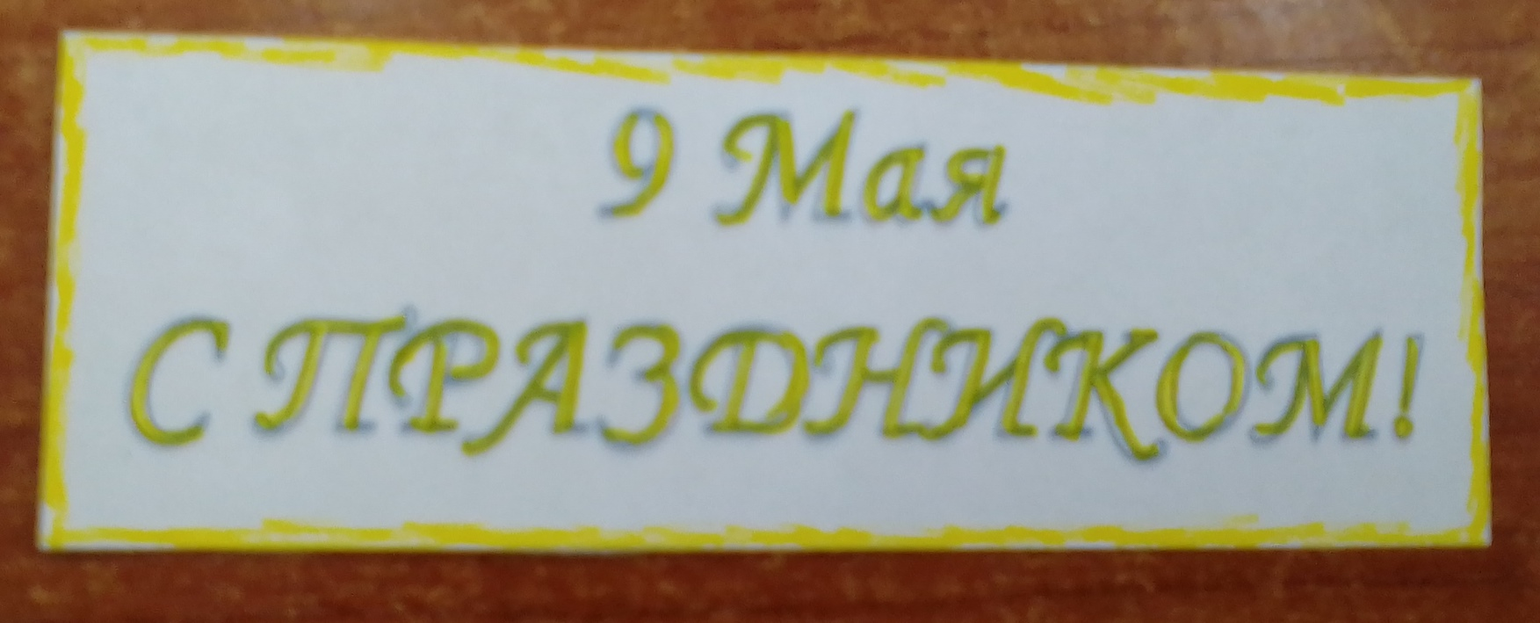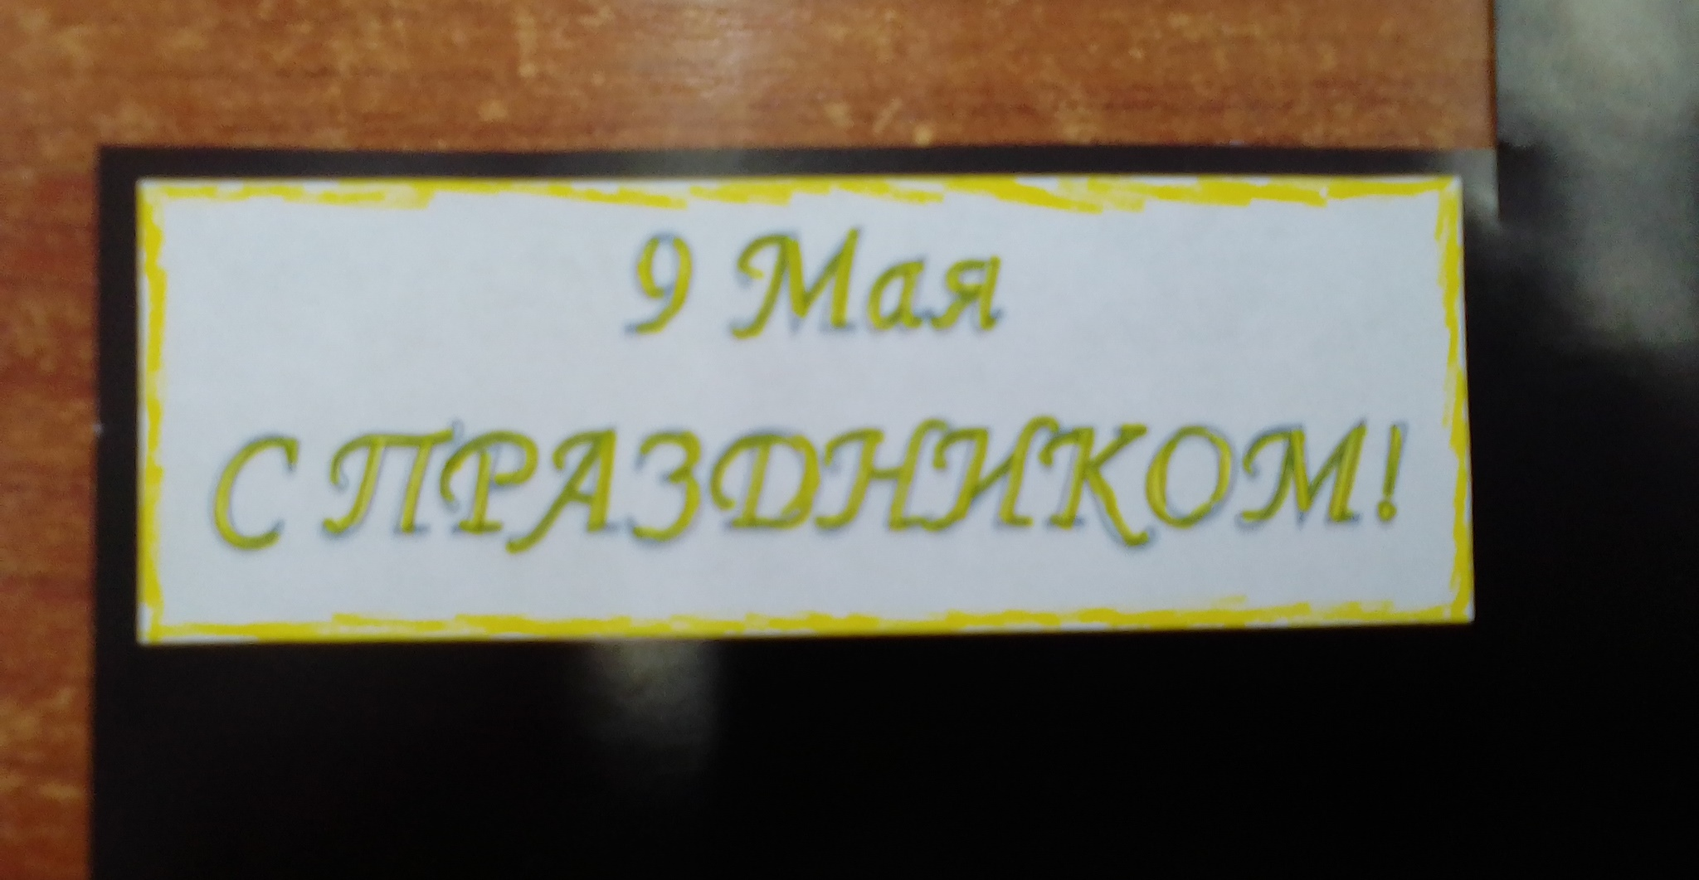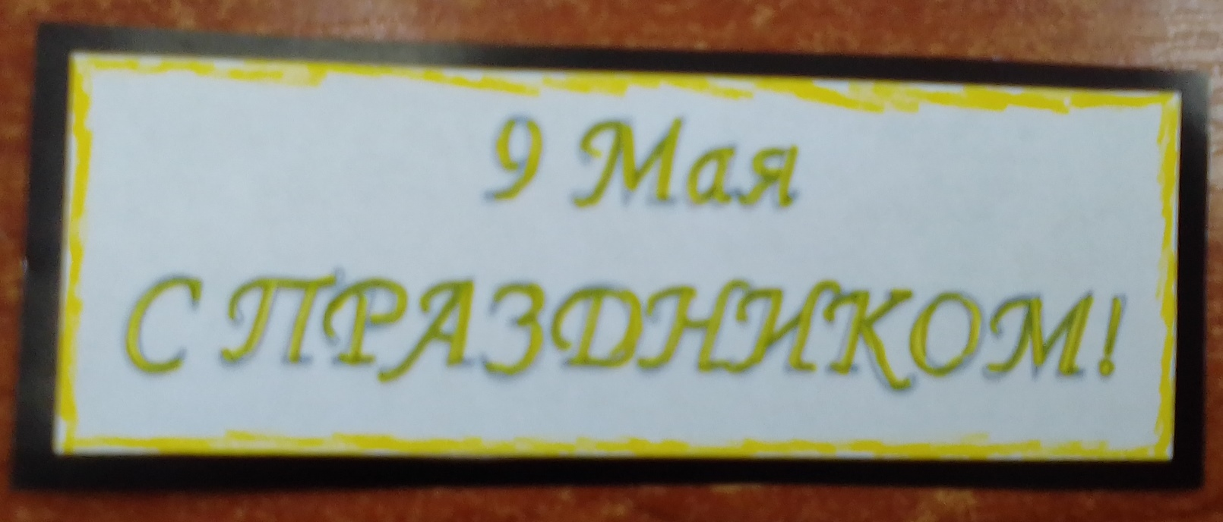
- Расположите на открытке заготовки:  - звезду,  - гвоздику,  - георгиевскую ленту  - поздравительную надпись.  - Соберите открытку. | 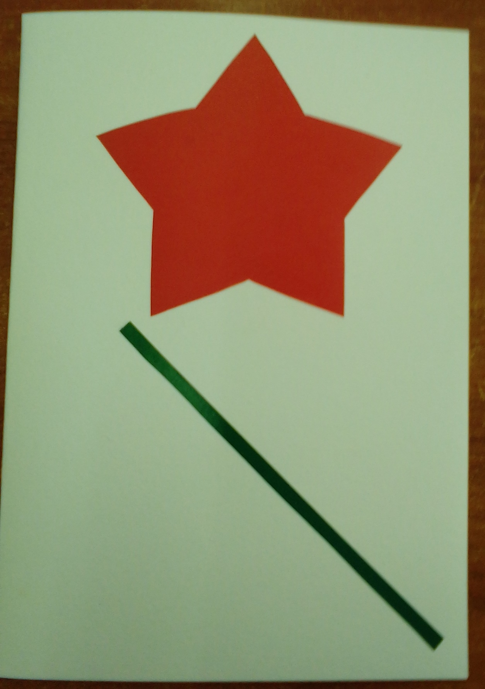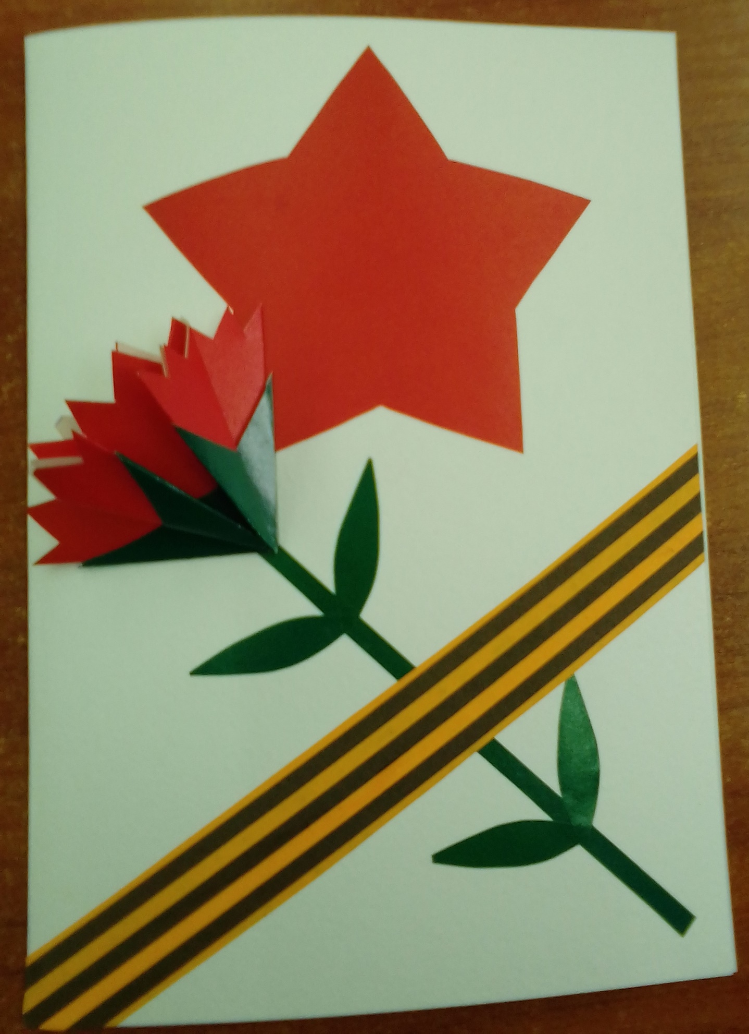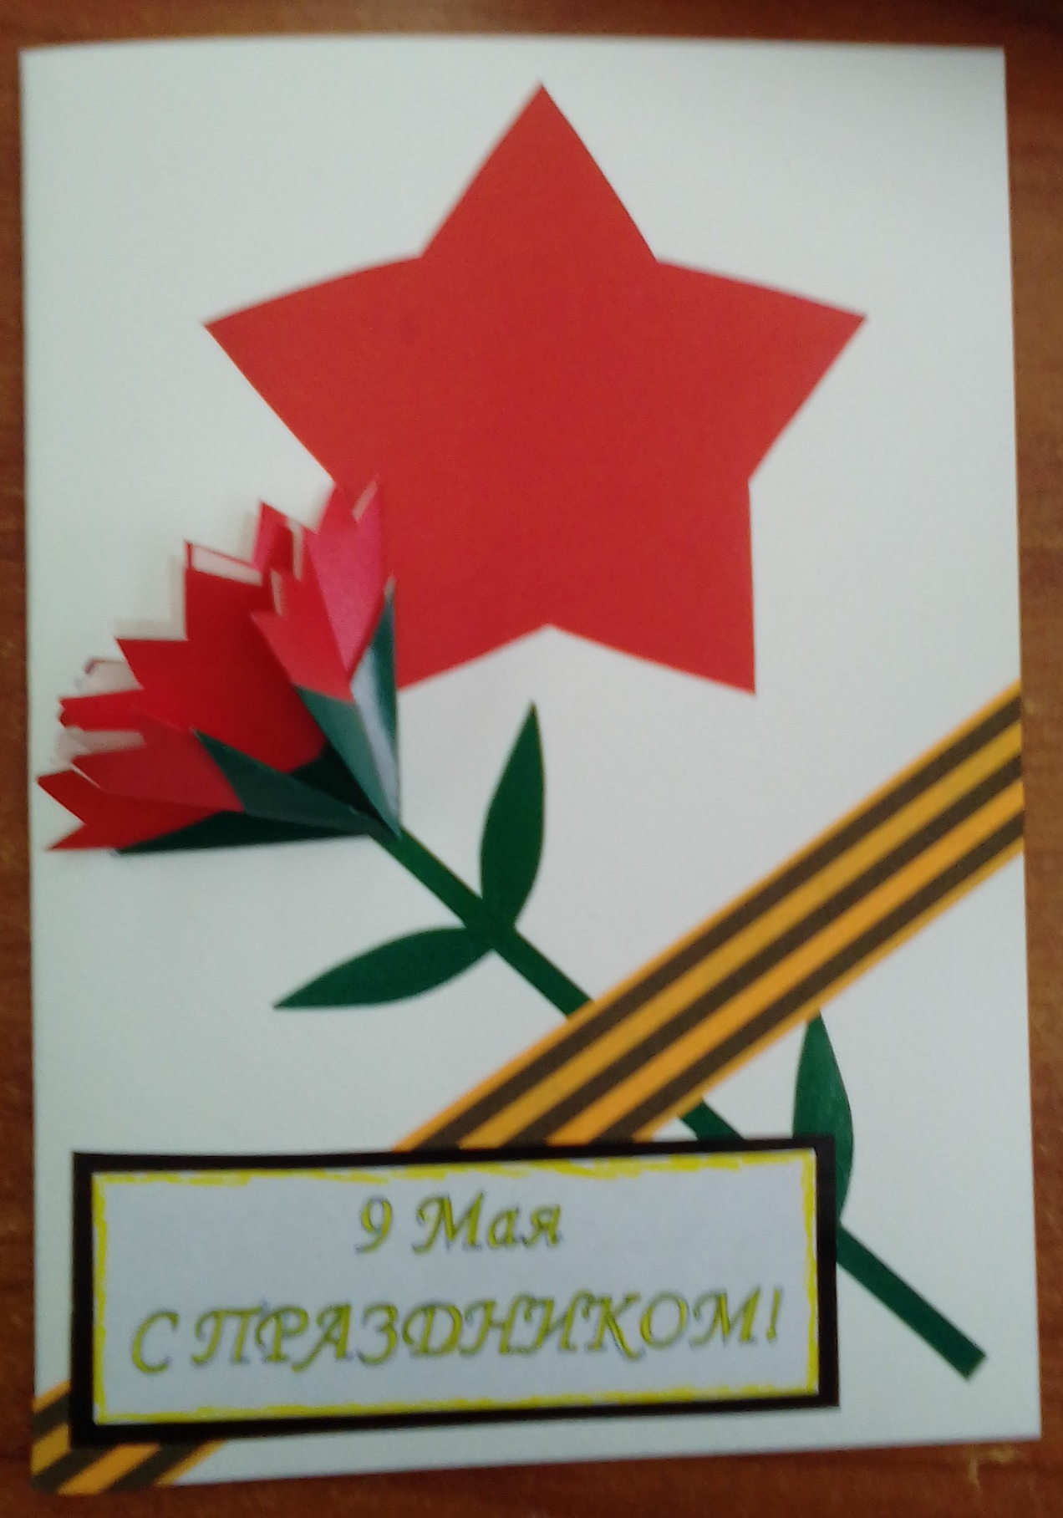
Молодцы!

